任务申请部门 | 服务运营部 |  | 申请人 |  | 冯烈俊
任务提出时间 | 2019-08-30 |  | 要求完成时间 |  | 2019-09-02
客户姓名/职务 | 宜春-邱红 |  | 联系电话 |  | QQ583312287
费用归属 |  |  | 合同名称 |  | 宜春市环境保护局污染源在线管家技术服务项目
任务名称 | 宜春市4.1平台企业显示掉线及分钟数据不显示问题
工作要求 | 宜春市平台登录方式：  地址：http://58.17.73.65:18080/jointos/app/AppMain!index.page  用户名：jkzx1 密码：123456  远程方式：  向日葵：  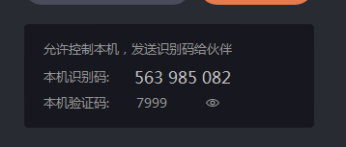  需求：解决宜春市平台企业一直显示掉线问题及分钟数据不显示问题。  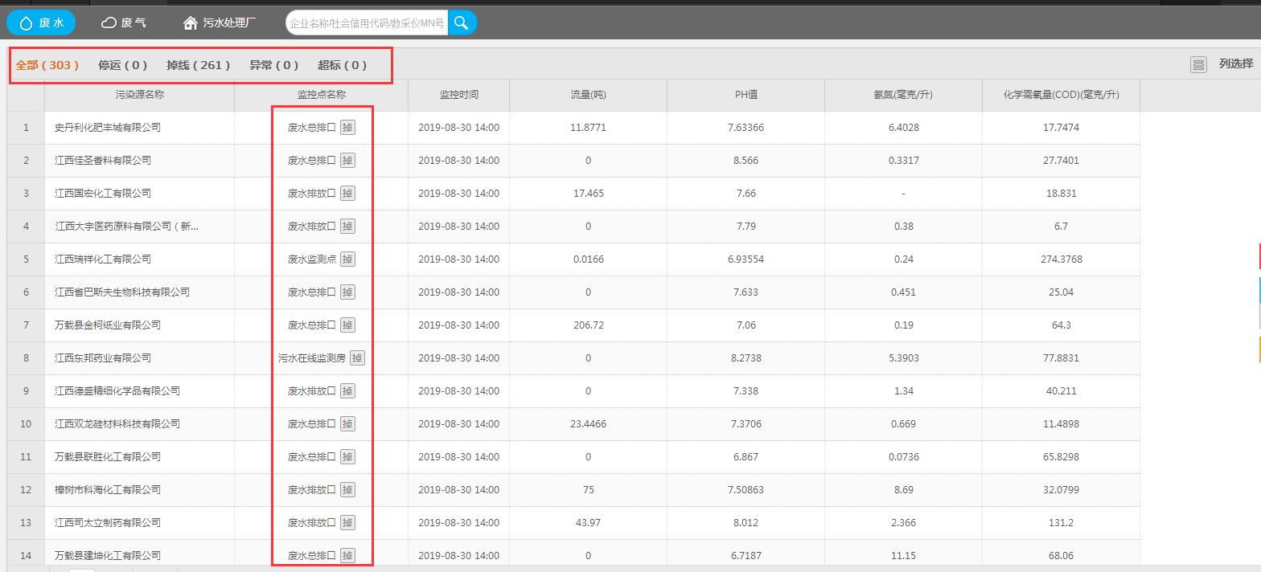  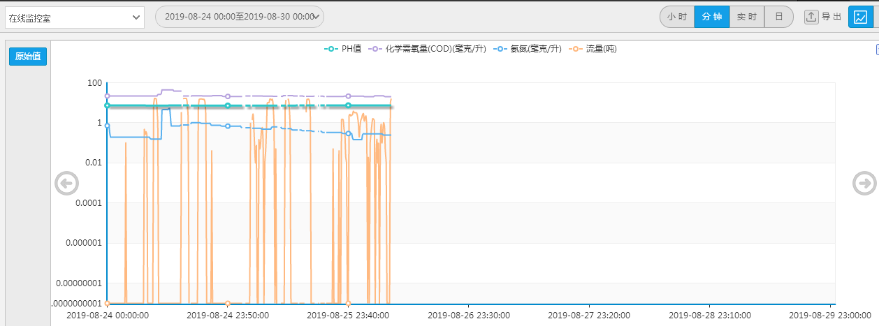  申请部门：服务运营部
实施部门  审批 | 签名/时间：
实施人 | 责 | 工作量 |  |  |  | 完成时间 | 年 月 日
完成情况确认 | 实施部门确认： 申请人确认：
满意度评价 | □优秀（5分）□满意（4分）□一般（3分）□较差（2分）□很差（1分）  若任务单实施过程优秀、较差或很差，请给出原因：  签名/时间：
特殊情况说明：

